Erfahrungsbericht

Eine hohe Bereitschaft und Motivation ist vorhanden
„Deutschunterricht für Flüchtlinge ist eine hochmotivierende und sehr befriedigende Tätigkeit“, sagt Gabi Portz-Wagner. Seit 2015 hat sie in unterschiedlichen Formen Deutsch unterrichtet. Hier berichtet sie von Ihren Erfahrungen mit der Zielgruppe.
Ich arbeite als pädagogische Fachkraft an einem Gymnasium. 2015 bin ich zufällig durch eine Werbung in Facebook auf die Katholische Erwachsenenbildung (KEB) gestoßen. So kam es zum ersten Kontakt mit meiner neuen Zielgruppe – Flüchtlinge. Parallel dazu habe ich zum Wintersemester 2015/16 Deutsch als Fremdsprache (DaF) an der Uni Trier gestartet.
Das einzige gemeinsame Merkmal meiner Zielgruppe und der Gruppe, mit der ich aktuell arbeite ist: „Wir sind geflohen“. Das bezeichne ich deshalb so, weil Fliehen viele Gründe haben kann und diese Gründe nicht immer deckungsgleich mit politischen Postulaten zu sehen sind.
Die Gruppe der Flüchtlinge bei uns unterteilt sich in Einzelpersonen bis hin zu Familien mit meist mehreren Kindern. Gegen Ende 2015 sind etliche Großfamilien in unsere Region gekommen. Die Altersspanne der zu Unterrichtenden liegt zwischen 18 bis 62. Der berufliche Bildungsstand ist ebenso bunt gemischt – es reicht vom Grobmotoriker bis zum Feinmechaniker. Vom Analphabeten hin bis zum Neurochirurgen. Es sind verhältnismäßig wenige Frauen dabei. Vermutlich einerseits, weil weniger Frauen bislang geflohen sind und andererseits diejenigen, die da sind, sich um die Kleinkinder kümmern müssen.
Ende 2015 sind extrem viele Syrer dazu gekommen. 2016 werden weitere Flüchtlinge erwartet, darunter vermutlich eine hohe Zahl von Analphabeten.
Abschiebungen sind ein Thema. Damit erhöhen sich die Stressfaktoren, die die Flüchtlinge bereits von der Flucht und dem Erlebten ihres Heimatlandes mitgebracht haben, um die große Unsicherheit und Angst, im gelobten Deutschland bleiben zu dürfen. Folglich sind dies Faktoren, die der Lehrende stets mit im Hinterkopf behalten muss und die auch Einfluss auf die psychosoziale Hygiene des Lehrenden Einfluss haben.

Ist die Arbeit mit Flüchtlingen anders?
Die Flüchtlinge haben grundsätzlich einen großen Vorteil: Durch die Fluchterfahrung, durch den Mut, sich auf den Weg zu machen, ist eine hohe Bereitschaft und Motivation vorhanden. Dennoch: Das Lernen und Lehren muss neu erfunden werden:
- bedingt durch Schwierigkeiten (Angst, Unsicherheit), welche die Flüchtlinge mit sich bringen,
- bedingt durch das Willkommensangebot der KEB, ein offenes Kursangebot anzubieten,
- bedingt durch Störungen der Lehr-Lernkontinuität (andere außenstehende Termine müssen innerhalb der Kurszeit erfüllt werden),
- bedingt durch schwierige räumliche Bedingungen,
- bedingt durch die schwer zu erschließenden Hintergrundinformationen über die Teilnehmenden.
Welches Material setzen wir ein?
Grundsätzlich wurde im Juni 2015 mit Material gestartet, das über die KEB erstellt worden ist – zu dieser Zeit war ich alleinige Unterrichtende. Zusätzlich gab es ein Willkommens-ABC in Form von Bildkarten.
Noch war das Lehren relativ unproblematisch. Mit Händen und Füßen, das eigene Englisch immer weniger nutzend, Gestik und Mimik einsetzen ... Im Herbst 2015 musste ich eine kurze Unterrichtspause einlegen und fand im September eine neue Situation vor.
Im September wurde auf ein Lehrwerk aus dem Hueber-Verlag umgeschwenkt, jetzt gab es zwei Unterrichtende, und die Kurse wurden aufgrund der Größe und unterschiedlichen Leistungsstärke geteilt. Im Oktober wurde jedoch immer klarer, dass das Lehrwerk für einzelne Kursteilnehmende eine Überforderung darstellt. Dies wurde besonders im Schriftbild der einzelnen Teilnehmenden deutlich.
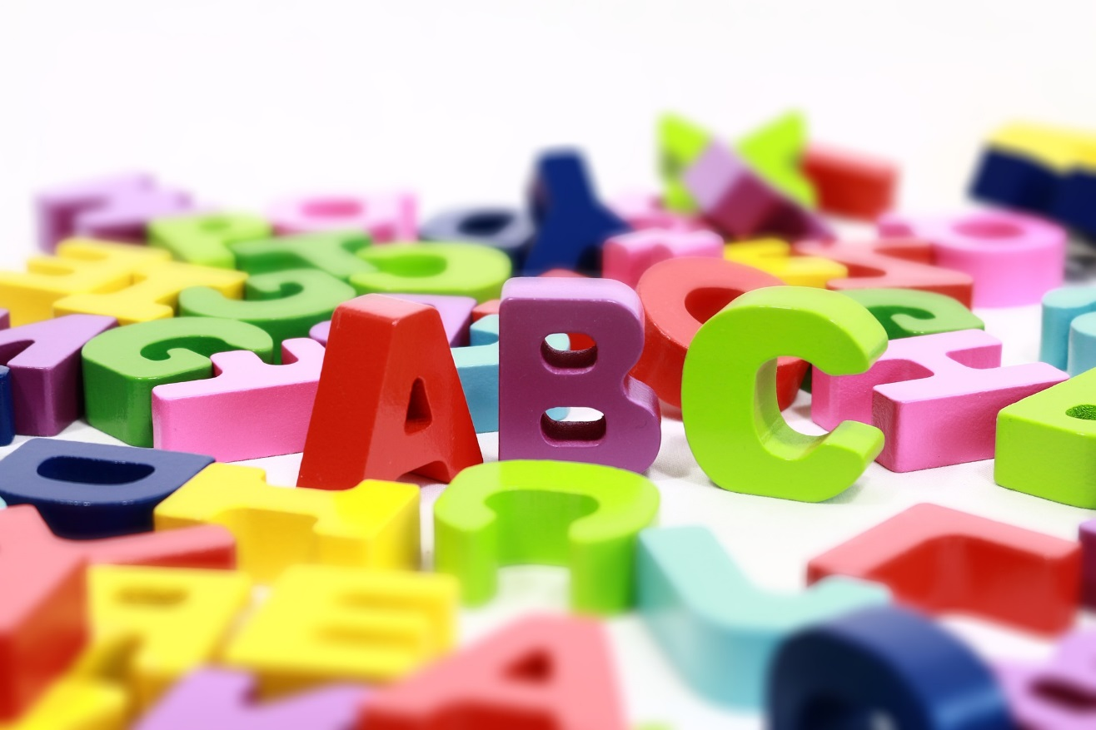
Da es weitere Gelder seitens des Arbeitsamtes für Kurse gab, wurde zusätzlich ein weiterer Kurs angeboten. In diesem Kurs wurde erstmals ein Alphabetisierungsheft aus dem Hueber-Verlag eingesetzt, welches das Lehrwerk in verkürzter und vereinfachter Form aufarbeitet und die Schreibfertigkeit fördert. In diesem Kurs helfen Fortgeschrittene als Hilfslehrer den Ungeübten.
Material für Deutschkurse für Analphabeten ist nicht leicht zu finden. (Bild: pixabay.com, CC0)
Die Lernbedingungen sind nicht immer optimal
Die Situation spitzte sich jedoch gegen Ende 2015 enorm zu. Während der Fortgeschrittenenkurs meiner Kollegin eine Teilnehmerzahl von maximal zehn nicht überschritt, kamen wöchentlich immer mehr neue Flüchtlinge hinzu.
Wie der Zufall es wollte, kam ein weiterer Ehrenamtler auf uns zu – die Rettung! So wurde das Lernen umorganisiert, und es lernten in einem Raum gemeinsam zwei Gruppen. Viel gegenseitige Rücksichtnahme ist erforderlich, das Einsetzen eines CD-Players undenkbar in dieser Situation. Die Situation wurde extremer, da zwar meine eigene Gruppe jetzt relativ stabil war, die Heterogenität in der Gruppe des Ehrenamtlers aber zunahm.
Wiederum sollten wir von Glück beschert werden: Eine weitere Ehrenamtlerin trat an uns heran. So wurde in dem Raum ein Lernen für drei Gruppen entwickelt. Aber die Grenze ist erreicht. Durch einen zweiten Arbeitsamtskurs, den meine Kollegin leitet, versuchen wir jetzt, das Großraumlernen zu verringern. Die zweite Ehrenamtlerin unterstützt meine Kollegin in dem neuen Arbeitsamtskurs. Jedoch bleibt die Lage weiterhin prekär, und wir sind auf der Suche nach einer dritten Ehrenamtlerin – zumal unser männlicher Ehrenamtler im April 2016 für längere Zeit ausscheiden wird.
Prekär ist die Lage auch insoweit, dass das Alphabetisierungsheft zwar wunderbar didaktisch aufgearbeitet ist und inhaltlich eine hervorragende Verkürzung des eigentlichen Kursbuchs darstellt, jedoch noch immer zu schwierig für den „klassischen“ Analphabeten ist. Lehrende müssen sich von allen ihnen antrainierten Lernmöglichkeiten und -erfahrungen frei machen, denn es ist in diesen Fällen äußerst schwierig, Ansatzpunkte zu finden. Diese Teilnehmenden sind nicht nur in ein komplettes neues soziales Umfeld gelangt, sondern auch völlig ungeübt in Lernsituationen geraten, mit denen sie nicht zurechtkommen. Das wird das kommende Ziel sein, Möglichkeiten des Anknüpfens zu finden.
Die Heterogenität und das offene Lernangebot sind eine riesengroße Herausforderung. Aber im Großen und Ganzen ist der Deutschunterricht für Flüchtlinge eine hochmotivierende und sehr befriedigende Tätigkeit.
CC BY-SA 3.0 DE by Gaby Portz-Wagner für wb-web

